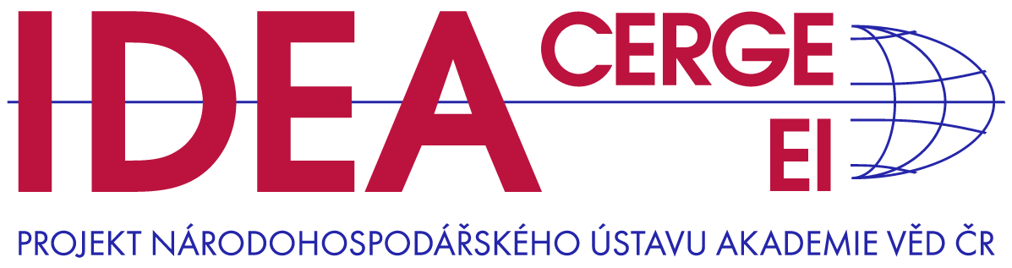

Tisková zpráva, 24. února 2023
Ukrajinská solidarita nebo trvající strach z neznámého, jaký je současný přístup české veřejnosti k uprchlíkům?
Nová studie think-tanku IDEA při Národohospodářském ústavu Akademie věd ČR „Vývoj postojů české veřejnosti k válečným uprchlíkům z Ukrajiny“ sleduje změny v přístupu k ukrajinským imigrantům v české společnosti. Jsou Češi ve svém názoru na uprchlíky jednotní? A jak moc se jejich postoj změnil s prodlužujícím se trváním válečného konfliktu?
Bezprostředně po útoku ruské armády na Ukrajinu v únoru loňského roku převládla mezi Čechy vlna solidarity. Z dotazníkových šetření vyplývá, že většina české společnosti podporovala alespoň krátkodobé přijetí menšího počtu uprchlíků (78,9 % respondentů souhlasilo s přijetím až 150 tisíc uprchlíků) a více než polovina české veřejnosti tou dobou souhlasila i s přijetím většího počtu válečných uprchlíků (51,6 % respondentů vyjádřilo souhlas s krátkodobým přijetím 300 až 500 tisíc uprchlíků).
Tento solidární postoj k válečné situaci a s tím související uprchlické krizi se však záhy změnil. Již během prvních dvou měsíců od vypuknutí konfliktu klesl souhlas s přijímáním uprchlíků o 10 procentních bodů a do konce roku 2022 přibližně o 15 procentních bodů. Podobně se zhoršovala i vnímaná míra integrace Ukrajinců do české společnosti.
„Naše analýza ukazuje, že pokles souhlasu s přijímáním uprchlíků souvisí především s postupně opadávajícím zájmem po vypuknutí konfliktu a zmírněním prvotního šoku,“ přibližuje hlavní důvod klesající podpory uprchlíků autor studie Tomáš Protivínský.
Souhlas s přijímáním uprchlíků je dále ovlivňován očekáváními a obavami spojenými s příchodem imigrantů. Odmítání uprchlíků často pramení z neznalosti a strachu ze zhoršení vlastní životní situace, k čemuž výrazně přispěla i energetická krize dopadající na velký počet domácností.

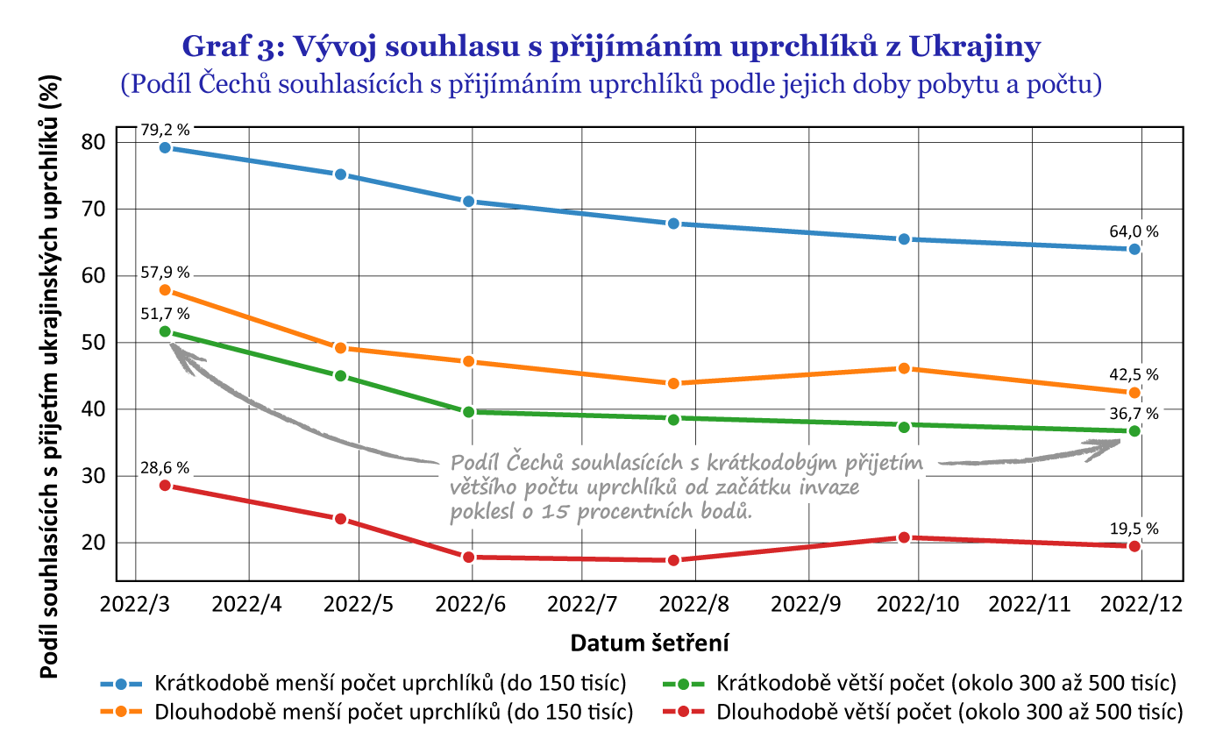
„Svou roli v odmítání uprchlíků hrají také předsudky. Lidé, kteří považují Ukrajince za hůře začlenitelné do společnosti, se k jejich přijímání staví častěji negativně. Naopak lidé, kteří Ukrajince žijící v Česku znají osobně, vyjadřují zpravidla větší solidaritu,“ doplňuje závěry studie Tomáš Protivínský.
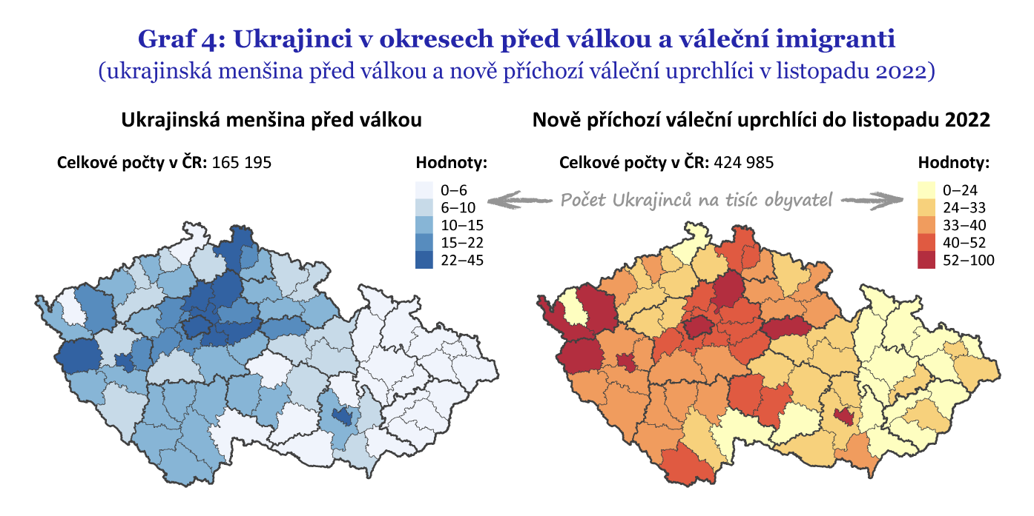
Zajímavé je, že názory na integraci Ukrajinců mnohdy neodpovídají realitě. Ačkoli se reálná integrace ukrajinských uprchlíků ve školách nebo na trhu práce ve druhé polovině roku 2022 prokazatelně zlepšila, postoje veřejnosti k ní tento posun nezaznamenaly.
V neposlední řadě je přístup k ukrajinským imigrantům ovlivňován informovaností, přístupem k médiím a osobní interpretací geopolitických událostí. Lidé, kteří jsou přesvědčeni, že příčinou války je nevyprovokovaná ruská agrese, jsou vůči Ukrajincům výrazně vstřícnější, častěji souhlasí s jejich přijímáním a považují je za lépe integrované. Právě v tomto hraje mediální obraz a druh sledovaných zpravodajských zdrojů zásadní roli.
Studie je založena na datech z ukrajinského modulu šetření Život během pandemie realizovaného agenturou PAQ Research. Sběr dat probíhal
ve spolupráci s NHÚ AV ČR a byl kromě dalších podpořen z prostředků Strategie AV21 Akademie věd České republiky.
Celý text studie k dispozici zde.
K tématu války na Ukrajině vydáváme také policy brief Jana Švejnara „Ruská imperiální válka a potřeba pomoci Ukrajině během války a po ní.“ K dispozici zde.

Kontakt na autora studie:
Tomáš Protivínský, tomas.protivinsky@cerge-ei.cz, +420 - 777 882 719

Administrativní kontakt (IDEA při CERGE-EI):
Eva Peňázová, eva.penazova@cerge-ei.cz, +420 - 602 698 440

Kontakt pro média (PR, CERGE-EI):
Naďa Hlaváčková, nada.hlavackova@cerge-ei.cz, +420 - 777 010 501

IDEA při CERGE-EI, Politických vězňů 7, Praha 1, idea@cerge-ei.cz
Institut pro demokracii a ekonomickou analýzu (IDEA) při Národohospodářském ústavu AV ČR, v. v. i. je nezávislý akademický think-tank zaměřující se na analýzy, vyhodnocování a vlastní návrhy veřejných politik. Doporučení IDEA vychází z analýz založených na faktech, datech, jejich nestranné interpretaci a moderní ekonomické teorii. IDEA je projektem Národohospodářského ústavu Akademie věd České republiky, který spolu s Centrem pro ekonomický výzkum a doktorské studium Univerzity Karlovy (CERGE) tvoří společné akademické pracoviště CERGE-EI.

